RAPPORT DU DEEVELOPPEMENT D’UNE API BACKEND POUR UN BLOG

Introduction

Dans le cadre de ce projet, nous avons développé une API backend pour une application de blog simple. Cette API permet la gestion des articles (création, lecture, modification, suppression) et intègre une documentation interactive avec Swagger afin de faciliter les tests et l’utilisation des endpoints. L’objectif principal était de mettre en place une architecture backend propre, respectant les bonnes pratiques de développement d’API REST.

Technologies utilisées

Les technologies suivantes ont été utilisées pour la réalisation du projet :
- Node.js : Environnement d’exécution JavaScript côté serveur
- Express.js : Framework pour la création de l’API
- Base de données : (SQLite / MySQL / MongoDB) → à personnaliser
- Swagger : Documentation et test des endpoints API
- Postman : Test des requêtes HTTP
- GitHub : Gestion du code source

Architecture du projet

Le projet suit une architecture structurée afin de séparer les différentes responsabilités :
- Routes : Définition des endpoints
- Controllers : Logique métier
- Models : Gestion de la base de données
- Config : Configuration de la base de données et Swagger
- Server.js / app.js : Point d’entrée de l’application

Structure exemple :

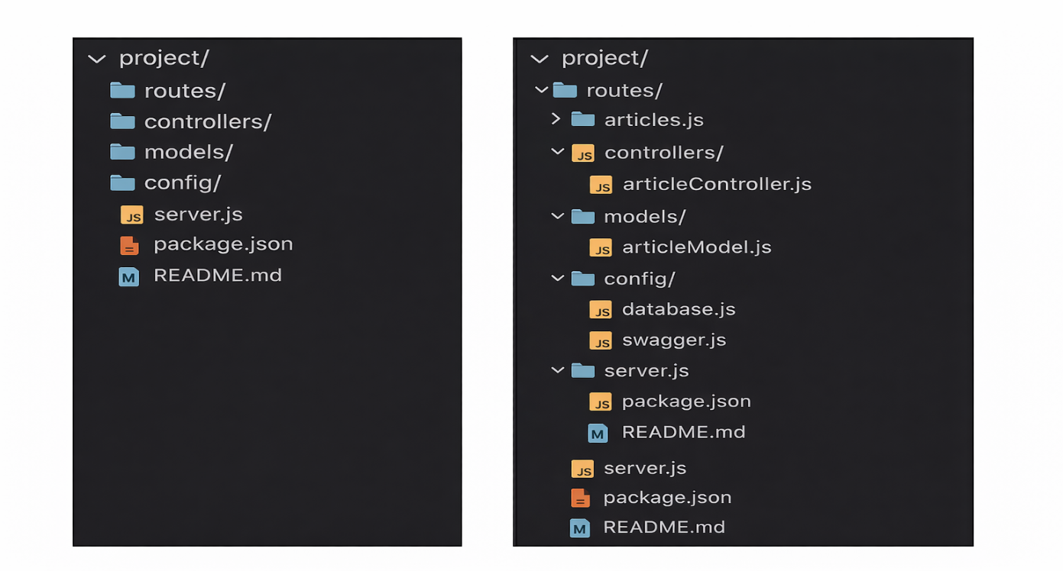

Fonctionnalités de l’API

Création d’un article

Permet d’ajouter un nouvel article dans la base de données.
Endpoint : POST /api/articles
Données envoyées :
- Titre
- Contenu
- Auteur
- Date
- Catégorie
- Tags
L’API enregistre l’article et retourne un message de confirmation avec l’ID de l’article.

Récupérer tous les articles

Permet de récupérer la liste complète des articles ou de filtrer par catégorie, auteur ou date.
Endpoint : GET /api/articles
La réponse est retournée sous format JSON contenant tous les articles.

Récupérer un article par ID

Permet de récupérer un article spécifique.
Endpoint : GET /api/articles/{id}
La réponse contient toutes les informations de l’article.

Modifier un article

Permet de mettre à jour les informations d’un article existant.
Endpoint : PUT /api/articles/{id}
Les champs modifiables sont :
- Titre
- Contenu
- Catégorie
- Tags

Supprimer un article

Permet de supprimer un article via son ID.
Endpoint : DELETE /api/articles/{id}
Un message de confirmation est retourné après suppression.

Rechercher un article

Permet de rechercher des articles par texte dans le titre ou le contenu.
Endpoint : GET /api/articles/search?query=texte
La réponse contient la liste des articles correspondant à la recherche.

Endpoints supplémentaires

Possibilité de filtrer les articles par catégorie ou par date.
Exemple :
GET /api/articles?categorie=Tech&date=2026-03-18

Documentation Swagger

Swagger a été intégré pour documenter et tester l’API.
Il permet de :
- Voir tous les endpoints
- Tester les requêtes
- Voir les réponses JSON
- Comprendre la structure de l’API

URL Swagger : http://localhost:3000/api-docs

6. Bonnes pratiques appliquées

Durant le développement, plusieurs bonnes pratiques ont été respectées :
- Validation des données entrées par l’utilisateur
- Utilisation des bons codes HTTP :
- 200 : OK
- 201 : Création réussie
- 400 : Mauvaise requête
- 404 : Article non trouvé
- 500 : Erreur serveur
- Séparation des routes, contrôleurs et modèles
- Structure propre du projet
- Documentation de l’API avec Swagger

7. Tests de l’API

Les tests ont été réalisés avec :
- Swagger UI
- Postman
Les tests ont permis de vérifier :
- La création d’articles
- La modification
- La suppression
- La recherche
- La récupération des articles
Tous les endpoints fonctionnent correctement.

8. Déploiement (optionnel)

L’API peut être déployée sur :
- Railway
- Render
- Heroku
Le déploiement permet de rendre l’API accessible en ligne.

9. Conclusion

Ce projet nous a permis d’apprendre à :
- Créer une API REST avec Node.js et Express
- Connecter une base de données
- Documenter une API avec Swagger
- Tester une API avec Postman
- Structurer un projet backend
- Utiliser GitHub pour gérer le code

Ce projet constitue une base solide pour le développement d’applications web backend plus complexes.

10. Lien du dépôt GitHub

Lien du projet : https://github.com/lucasashura14-crypto/TP-INF-222-.git

